某机场油库迁建工程房建项目
生产值班用房建筑施工图审查意见

2026年4月18日

- 设计说明：
- 涉及图纸：图名【图纸目录】。
【审查意见】：设计说明缺少图纸目录中的【消防设计说明专篇】。截图如下：
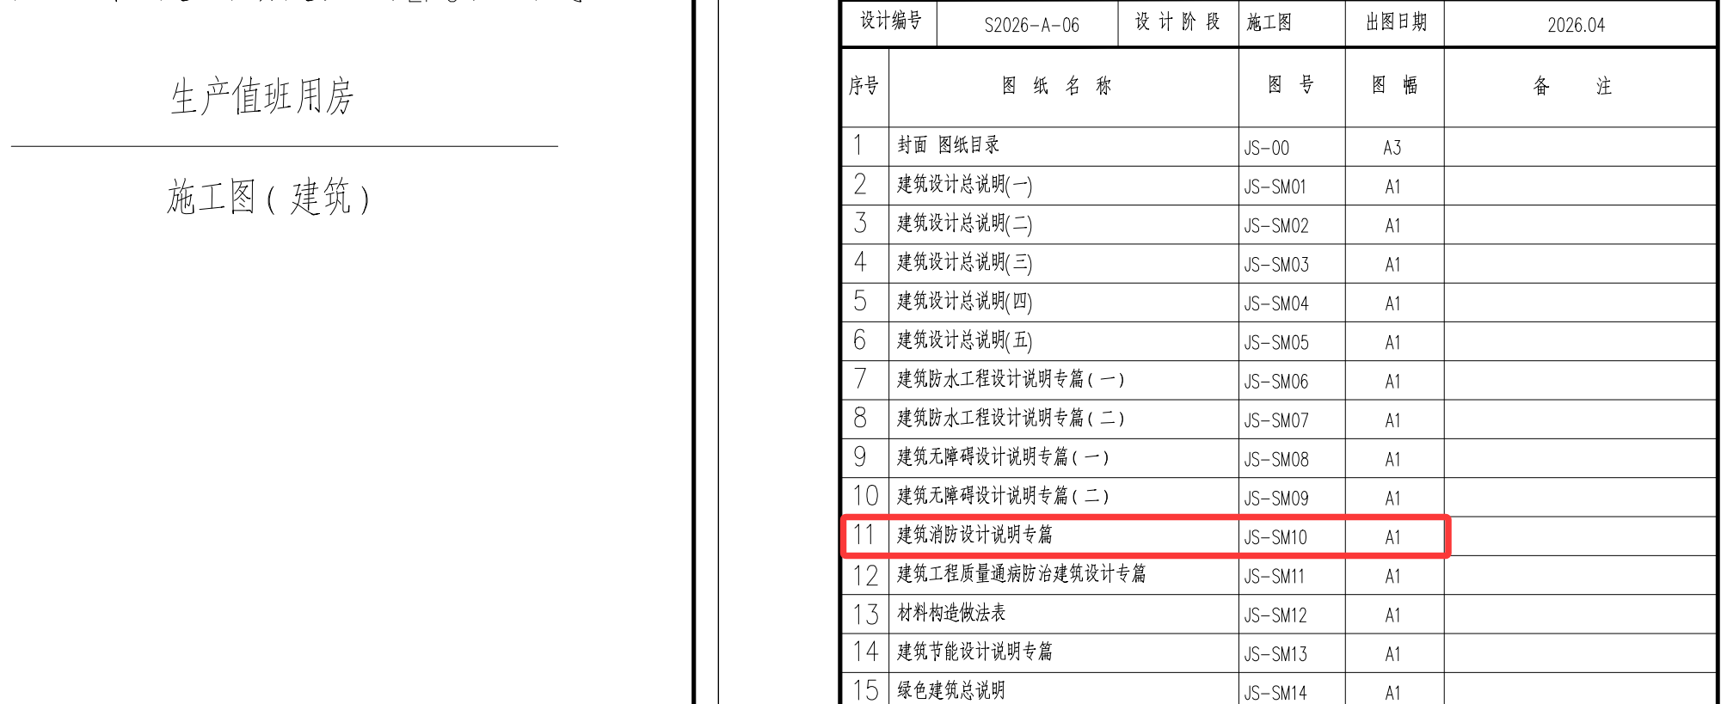
【法规条文】：无。
【意见类型】：设计深度，必须修改（其它）。
- 涉及图纸：图名【建筑防水工程设计说明专篇（二）】，图号【JS-SM07】。
【审查意见】：本项目无地下室工程和蓄水工程，应取消这两个内容的勾选。
【法规条文】：无。
【意见类型】：设计深度，必须修改（其它）。

- 涉及图纸：图名【建筑防水工程设计说明专篇（二）】、图号【JS-SM07】，图名【材料构造做法表】、图号【JS-SM12】。
【审查意见】：材料构造做法表中【屋面1】的防水做法与建筑防水工程设计说明专篇（二）中平屋面工程防水做法的三道防水层不一致。截图如下：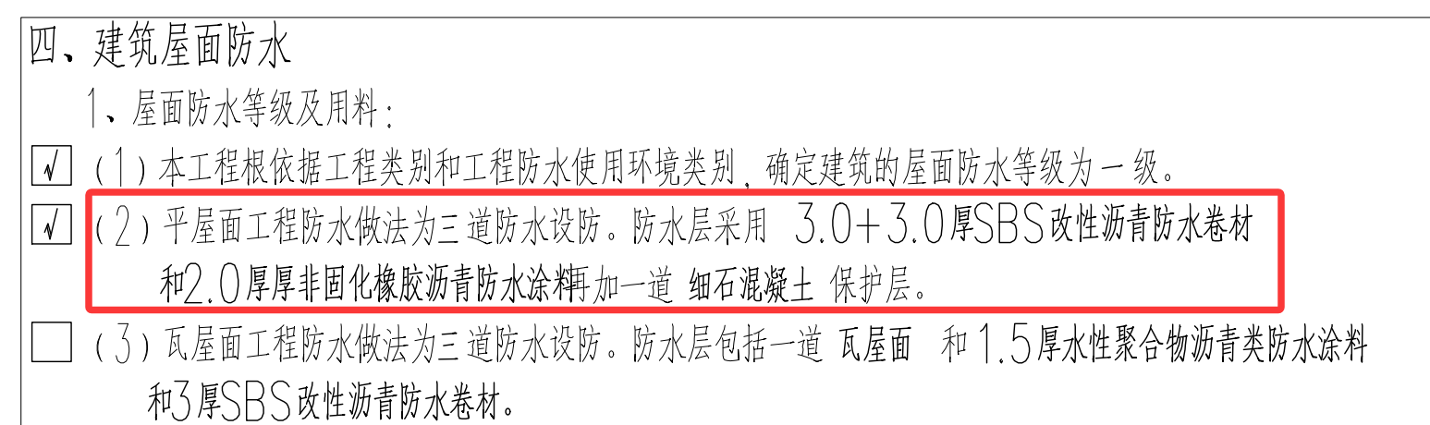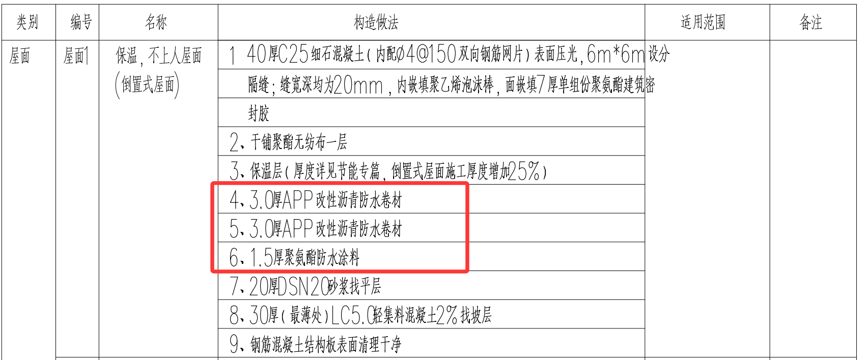
【法规条文】：无。
【意见类型】：设计深度，必须修改（其它）。
- 涉及图纸：图名【建筑节能设计说明专篇】、图号【JS-SM13】。
【审查意见】：本项目属甲类公建，建筑东、南、西三个方向的外窗未设置遮阳措施，不满足《建筑节能与可再生能源利用通用规范》第3.1.5-1条规定。截图如下：
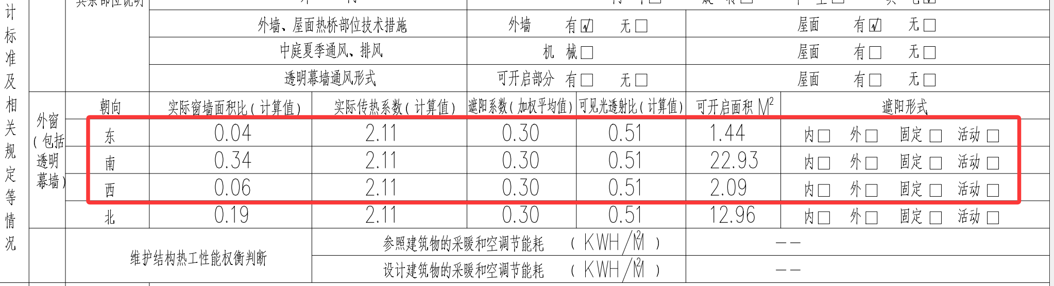
【法规条文】：《建筑节能与可再生能源利用通用规范》第3.1.5-1条。
【意见类型】：其它强制性条文，必须修改（其它）。
- 涉及图纸：图名【建筑节能设计说明专篇】、图号【JS-SM13】。
【审查意见】：应补充保温平面示意图。
【法规条文】：无。
【意见类型】：设计深度，必须修改（其它）。
- 涉及图纸：图名【绿色建筑总说明】、图号【JS-SM14】。
【审查意见】：“建筑室内和主出入口设置禁止吸烟标识。”“项目场地人行出入口500m内设有公共交通站点。”这两条绿建达标情况，在说明和设计图中未见表达。截图如下：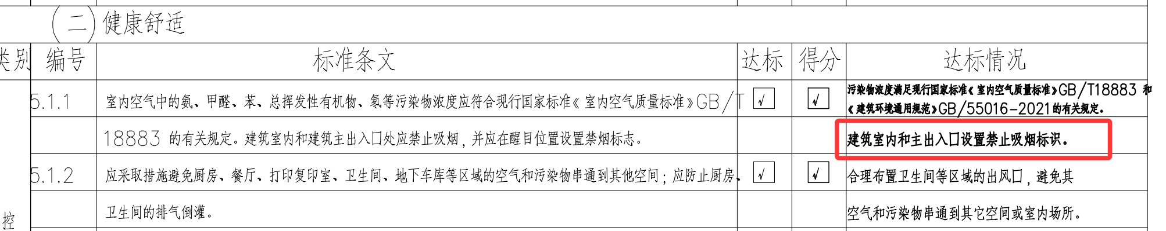
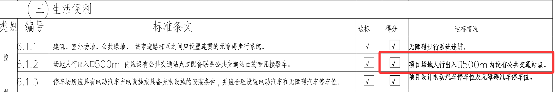
【法规条文】：无。
【意见类型】：设计深度，必须修改（其它）。

- 平面图：
- 涉及图纸：图名【一层平面图】，图号【JS-01】。
【审查意见】：1~3轴交D~E轴处的无障碍卫生间里设有小便器，从洁具布置看，应该是“男卫”；只在男卫里布置了无障碍厕位，缺少女无障碍厕位，不满足《建筑与市政工程无障碍通用规范》第3.2.4条规定；布置的男无障碍厕位尺寸偏小，不满足《建筑与市政工程无障碍通用规范》第3.2.2条尺寸不应小于1.80m×1.5m的规定；进入无障碍厕所的门洞尺寸宽度为1.0米，门净宽达不到0.90米，不满足《建筑与市政工程无障碍通用规范》第2.5.4-1条规定。截图如下：
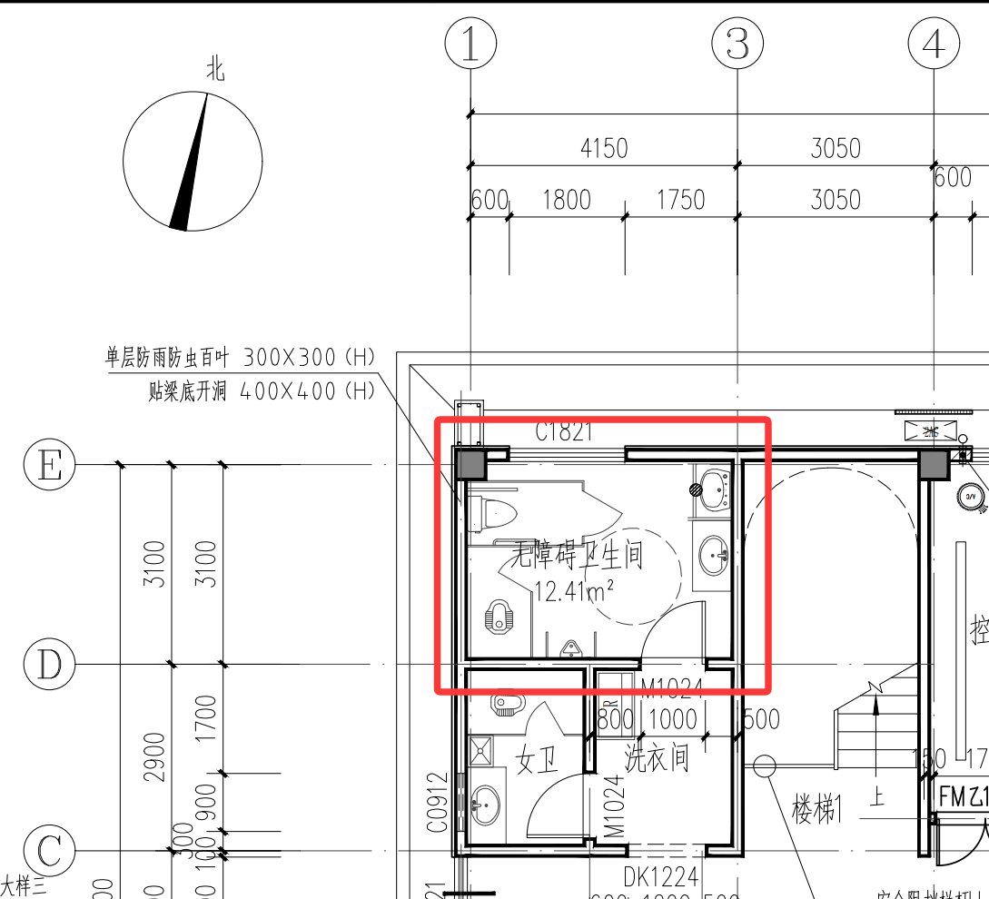
【法规条文】：《建筑与市政工程无障碍通用规范》第2.5.4-1、3.2.2、3.2.4条规定。
【意见类型】：其它强制性条文，必须修改（其它）。
- 涉及图纸：图名【一层平面图】，图号【JS-01】。
【审查意见】：洗衣间属于涉水房间，C轴上门洞未设置高差，涉水房间厨房的门也未设置高差，均不满足《建筑与市政工程防水通用规范》第4.6.4条规定（二层涉水房间同此意见）。截图如下：
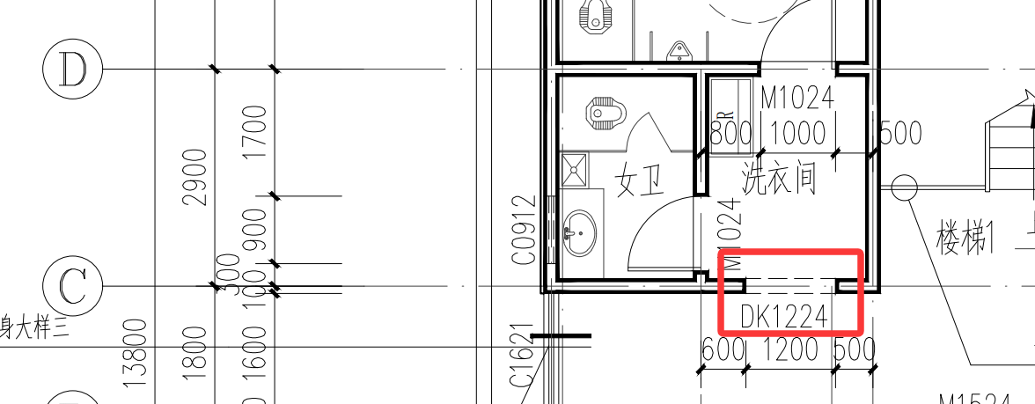
【法规条文】：《建筑与市政工程防水通用规范》第4.6.4条规定。
【意见类型】：其它强制性条文，必须修改（其它）。
- 涉及图纸：图名【一层平面图】，图号【JS-01】。
【审查意见】：涉水房间卫生间、厨房未设置排水坡度和地漏，不满足《建筑与市政工程防水通用规范》第4.6.3条规定（二层涉水房间同此意见）。截图如下：
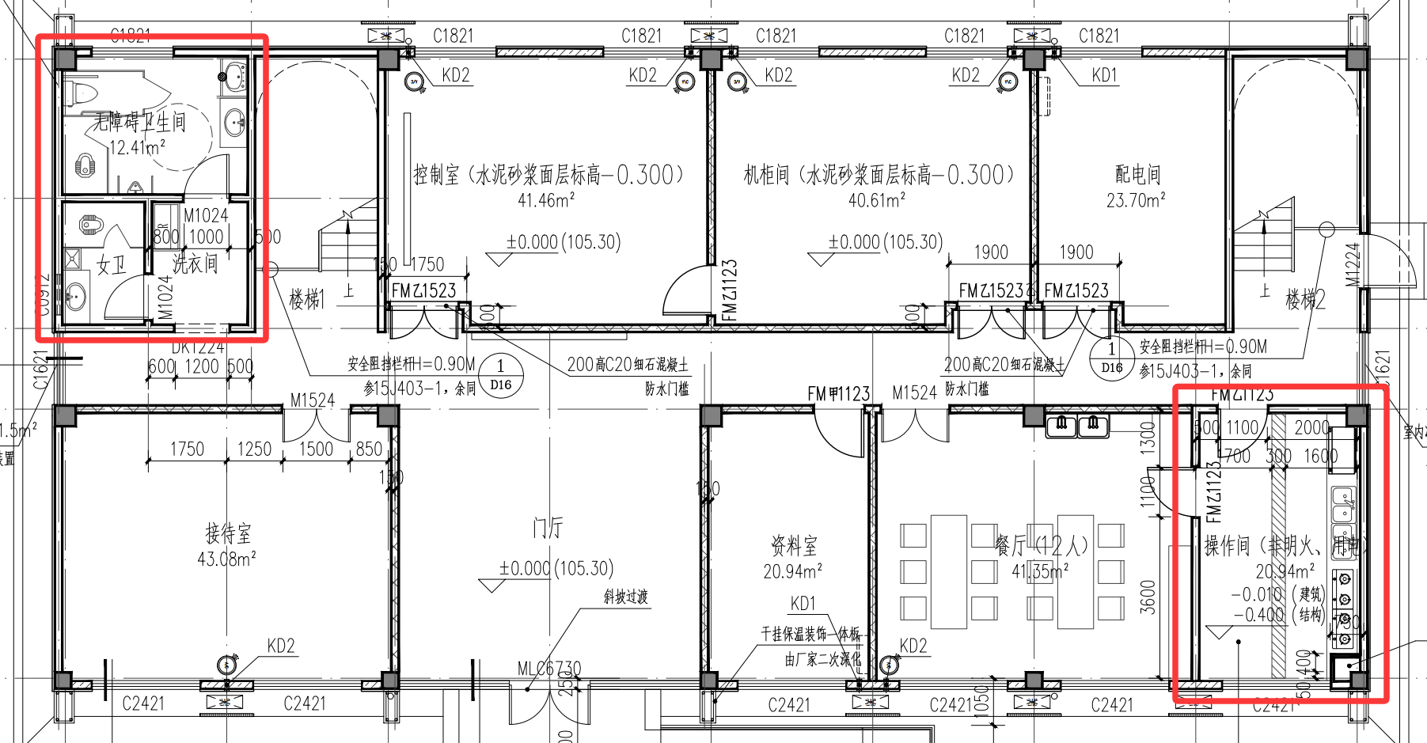
【法规条文】：《建筑与市政工程防水通用规范》第4.6.3条规定。
【意见类型】：其它强制性条文，必须修改（其它）。
- 涉及图纸：图名【一层平面图】，图号【JS-01】。
【审查意见】：8~10轴交C~E轴处配电间开向建筑内的门采用乙级防火门，不满足《建筑防火设计规范》（2018年版）第6.2.7条规定。截图如下：
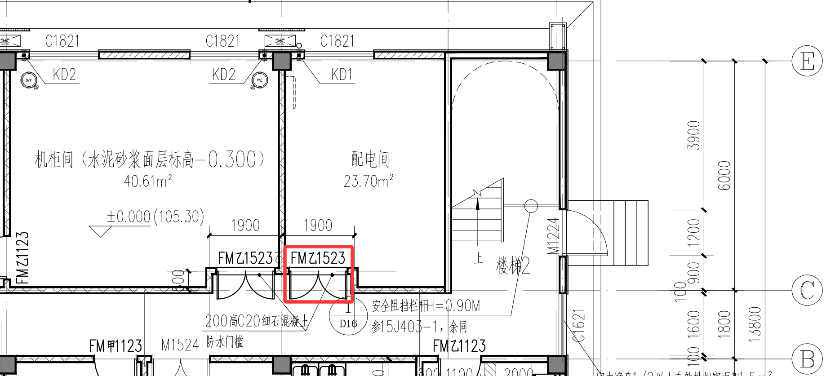
【法规条文】：《建筑设计防火规范》第6.2.7条规定。
【意见类型】：一般性条文，必须修改（消防安全）。
- 涉及图纸：图名【一层平面图】，图号【JS-01】。
【审查意见】：应补充防火分区示意图，并表达安全出入口位置及最远点疏散距离（二层同此意见）。
【法规条文】：《建筑工程设计文件编制深度规定》（2016年版）第4.3.4-15条。
【意见类型】：设计深度，建议修改（其它）。
- 涉及图纸：图名【二层平面图】，图号【JS-02】。
【审查意见】：二层平面图未设置无障碍厕位或无障碍卫生间，不满足《建筑与市政工程无障碍通用规范》第3.2.4条规定。如甲方要求根据厂区的使用特殊情况，不配置无障碍卫生间，应要求甲方出具相关盖章说明文件，设计时应在平面图中注明，以免图审判定违反强制性条文。截图如下：
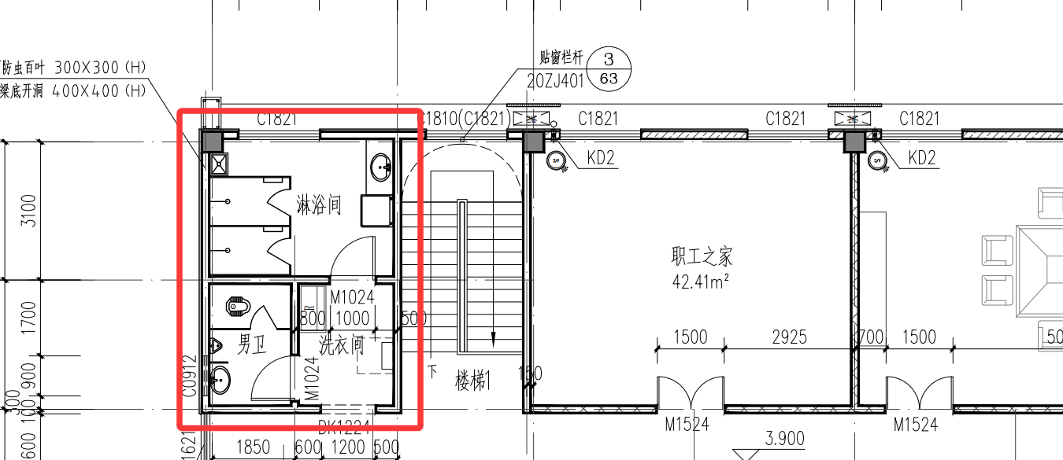
【法规条文】：《建筑与市政工程无障碍通用规范》第3.2.4条。
【意见类型】：其它强制性条文，必须修改（其它）。
- 涉及图纸：图名【屋顶平面图】，图号【JS-03】。
【审查意见】：屋顶平面图未设置太阳能利用系统，不满足《建筑节能与可再生能源利用通用规范》第5.2.1条规定。截图如下：
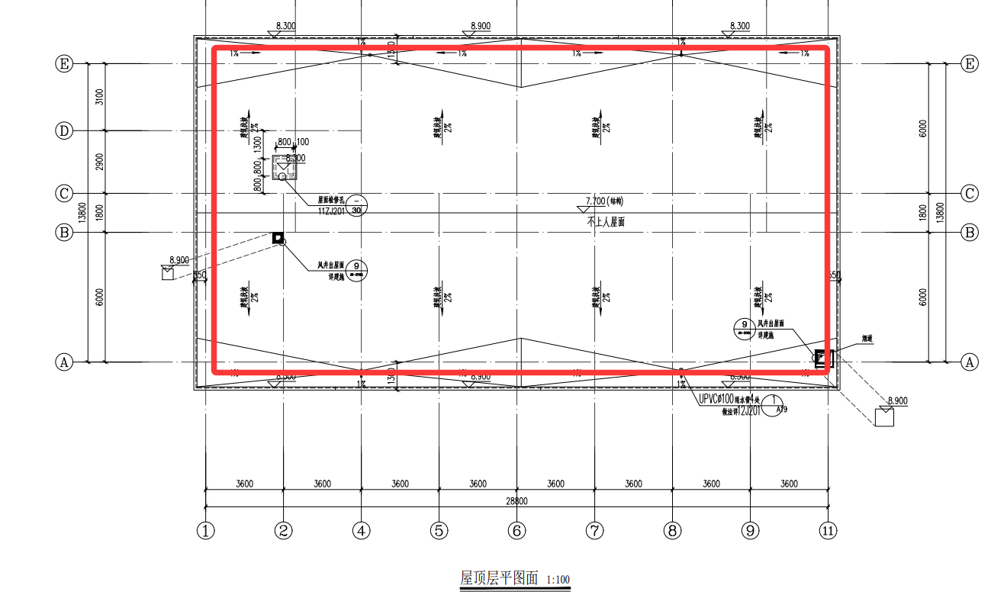
【法规条文】：《建筑节能与可再生能源利用通用规范》第5.2.1条。
【意见类型】：其它强制性条文，必须修改（其它）。
- 立面、剖面图：
- 涉及图纸：图名【1-1剖面图】，图号【JS-06】。
【审查意见】：1-1剖面图，应补充标注剖到的女儿墙高度尺寸。截图如下：
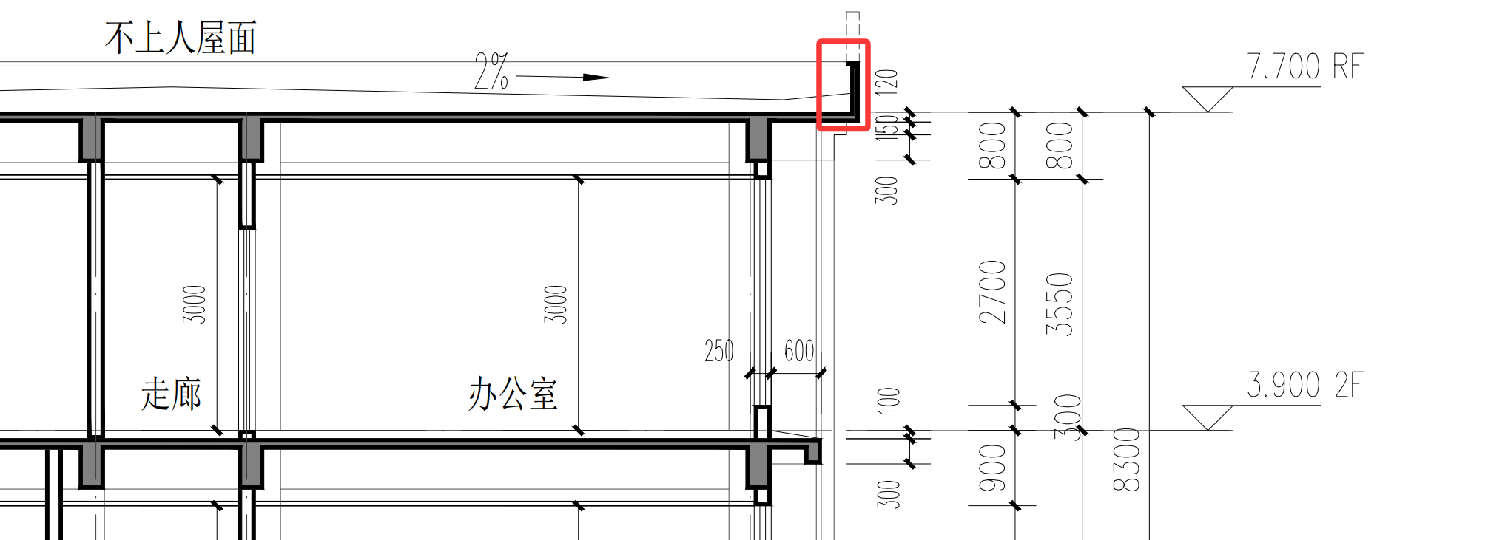
【法规条文】：《建筑工程设计文件编制深度规定》（2016年版）第4.3.6-4条。
【意见类型】：设计深度，必须修改（其它）。
- 大样图：
- 涉及图纸：图名【门窗表、门窗大样图、卫生间大样图】，图号【JS-08】。
【审查意见】：两个卫生间大样图应补充图名，并在平面图中索引注明图名。截图如下：
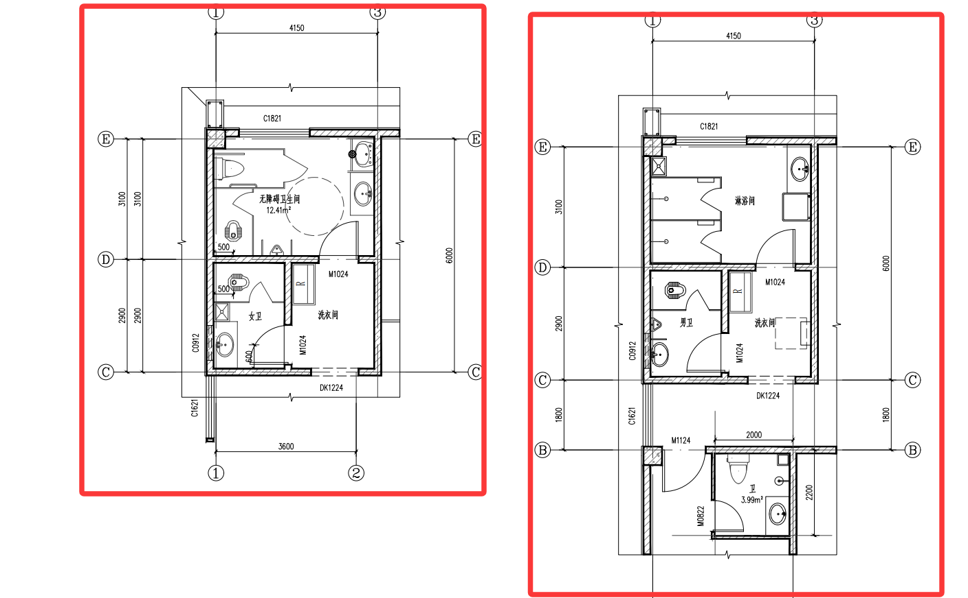
【法规条文】：《建筑工程设计文件编制深度规定》（2016年版）第4.3.7-2条。
【意见类型】：设计深度，必须修改（其它）。
- 涉及图纸：图名【门窗表、门窗大样图、卫生间大样图】，图号【JS-08】。
【审查意见】：两个卫生间大样图应补充标注卫生间内过道的尺寸、厕位隔间的尺寸，并满足《民用建筑通用规范》第5.6.4、5.6.5条规定和《建筑与市政工程无障碍通用规范》第3.2.2-1条规定。截图如下：
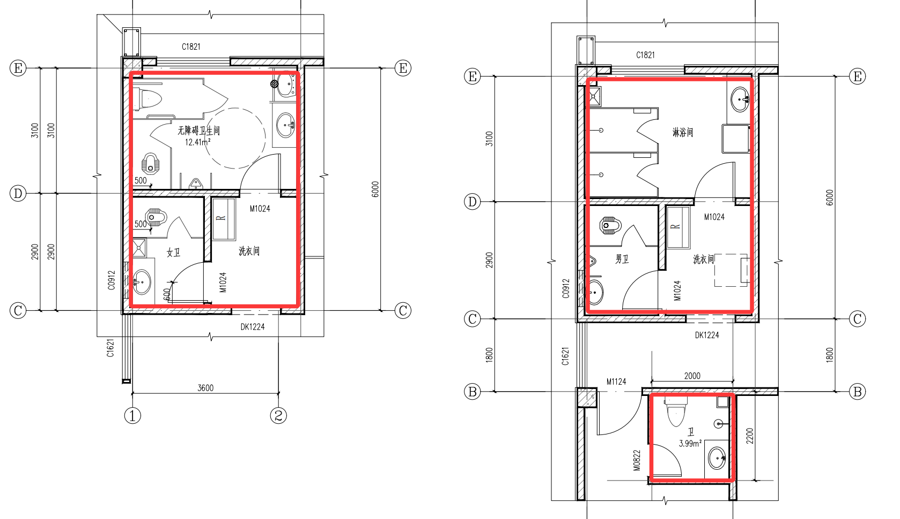
【法规条文】：《民用建筑通用规范》第5.6.4、5.6.5条和《建筑与市政工程无障碍通用规范》第3.2.2-1条。
【意见类型】：其它强制性条文，必须修改（其它）。
- 涉及图纸：图名【门窗表、门窗大样图、卫生间大样图】，图号【JS-08】。
【审查意见】：两个卫生间大样图未标注标高（未表达用水房间与非用水空间的高差关系），未设置排水坡度与地漏，不满足《建筑与市政工程防水通用规范》第4.6.3、4.6.4条规定。截图同【审查意见14】。
【法规条文】：《建筑与市政工程防水通用规范》第4.6.3、4.6.4条。
【意见类型】：其它强制性条文，必须修改（其它）。
- 涉及图纸：图名【门窗表、门窗大样图、卫生间大样图】，图号【JS-08】。
【审查意见】：组合门窗MLC6730为无障碍通行的玻璃门，未采取防护措施，未设置防撞条，不满足《建筑与市政工程无障碍通用规范》第2.5.6条规定。截图如下：
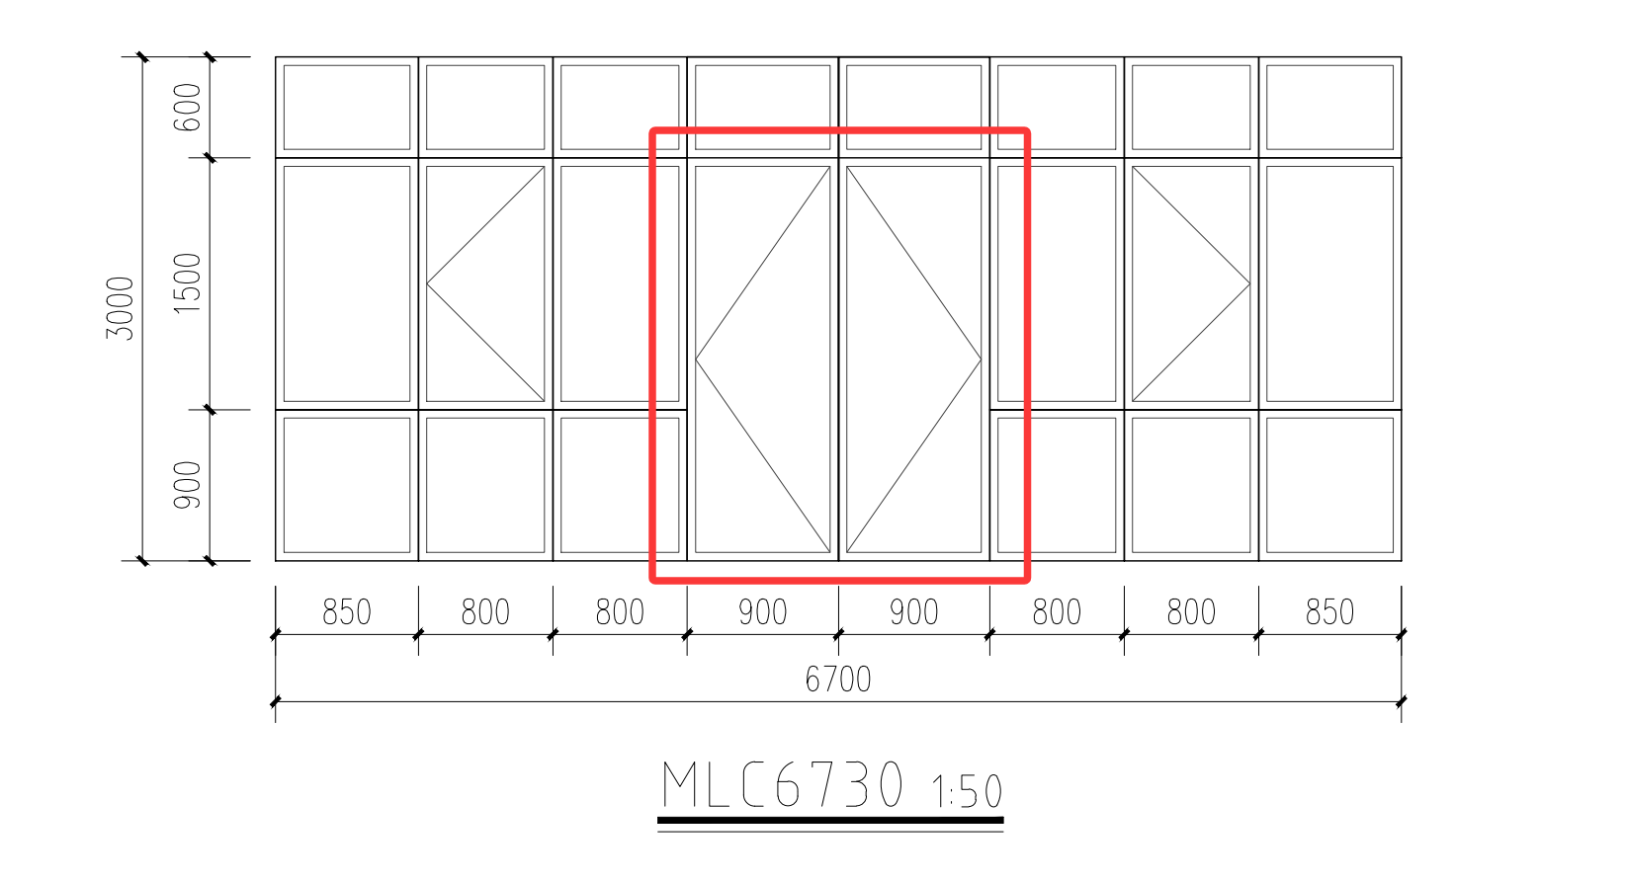
【法规条文】：《建筑与市政工程无障碍通用规范》第2.5.6条。
【意见类型】：其它强制性条文，必须修改（其它）。
注：【意见类型】包含消防安全强制性条文、一般性条文、政策规定、设计深度与必须修改（消防安全）组合4种类型，其它强制性条文、一般性条文、政策规定、设计深度与必须修改（其它）、建议修改（其它）的两两组合共8种类型，共12种意见类型。

